История золотого сечения

Базовый уровень

1) Выразите следующие соотношения в простейшей форме:

a) 5 : 20 b) 14 : 21 c) 36 : 18 d) 105 : 100

2) Выразите следующие соотношения в простейшей форме:

a) 36 : 40 b) 6 мм : 3 cм c) 2,5 м : 6 м

3) Размеры комнаты: длина -12 м; ширина - 8 м. Найдите отношение:

a) длины к ширине? b) ширины к длине?

4) Курс гоночной трассы от точки А, через точку В, в точку С и обратно в точку А, как показано на рисунке. Используя шкалу 1 см = 50 км, рассчитать общую протяженность трассы.
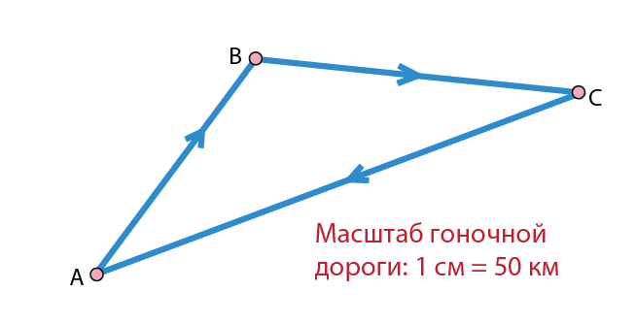

5) Нарисуйте следующие треугольники как можно точнее:
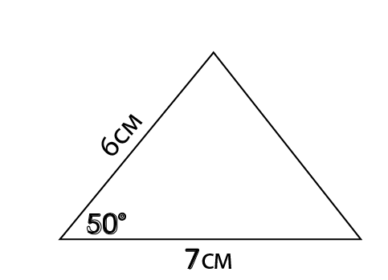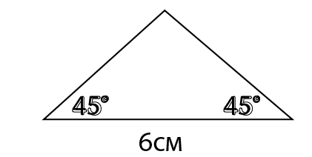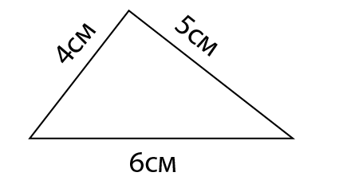
Средний уровень
1) Выразите следующие соотношения в простейшей форме:

a) 5 : 20 b) 14 : 21 c) 36 : 18 d) 105 : 100

2) Выразите следующие соотношения в простейшей форме:

a) 36 : 40 b) 6 мм : 3 cм c) 2,5 м : 6 м

3) Выразите следующие соотношения в виде 1: n

a) 3 : 18 b) 4 : 10 c) 4 : 31 d) 4 : 15

4) Периметр треугольника со сторонами a, b и c равен 75 см. Отношение b к a равно 3 : 5, а отношение c к a равно 7 : 5. Найдите длину каждой стороны.

5) Нарисуйте следующие треугольники как можно точнее:

6) Форматы для стандартных размеров бумаг являются следующими:

• Площадь А0 – 1 м², площадь А1 – 0,5 м², далее А2 – 0,25 м², и так далее.

• Все форматы схожи.

• Формат А1 равен формату А0, разрезанному на две равные части. Таким образом, длина A1 является шириной A0, а ширина А1 равна половине длины А0. Таким образом, Формат А2 равен формату А1, разрезанному на две равные части.

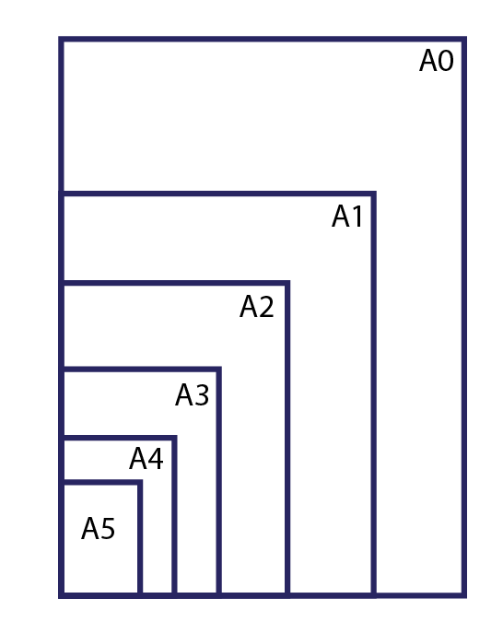

а) Каково соотношение ширины и длины для каждого формата бумаги?

b) Чему равны ширина и длина куска бумаги формата А4?

Углубленный уровень
1) Выразите следующие соотношения в виде 1: n:

a) 3 : 18 b) 4 : 10 c) 4 : 31 d) 4 : 15

2) Периметр треугольника со сторонами a, b и c равен 75 см. Отношение b к a равно 3 : 5, а отношение c к a равно 7 : 5. Найти длину каждой стороны.

3) Форматы для стандартных размеров бумаг являются следующими:

• площадь А0 – 1 м², площадь А1 – 0,5 м², далее А2 – 0,25 м², и так далее.

• Все форматы схожи.

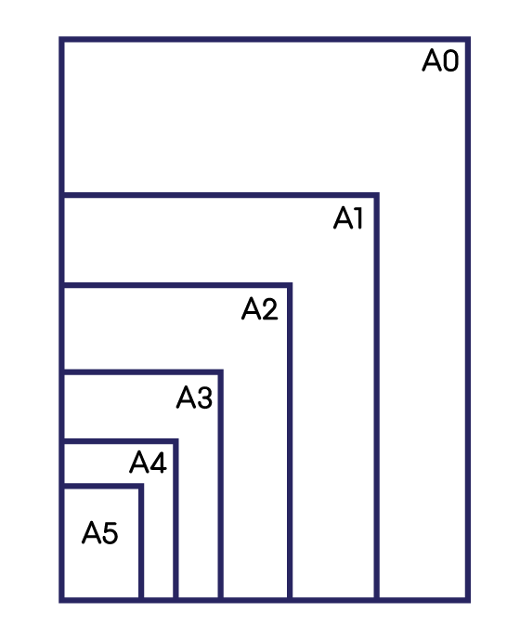
• Формат А1 равен формату А0, разрезанному на две равные части. Таким образом, длина A1 является шириной A0, а ширина А1 равна половине длины А0. Таким образом, формат А2 равен формату А1, разрезанному на две равные части.

а) Каково соотношение ширины и длины для каждого формата бумаги?

b) Чему равны ширина и длина куска бумаги формата А4?

c) Если вы хотите изменить размер картины с формата A3 в формат А4, то какой процент снижения вы должны при этом применить?

4) Столовая должна отвечать следующим требованиям дизайна:

• Столовая должна быть в форме прямоугольного параллелепипеда.
• Площадь должна быть больше чем 15 м², но меньше чем 30 м².
• Столовая должна иметь пол с диагональю не менее 7 м.
• Диагональ от пола до потолка должна составлять угол в промежутке от 15 ° до 25 °.
• Высота помещения должна быть не менее 3 м, но более 2 м.

Нарисуйте макет возможного помещения, отвечающий вышеуказанным требованиям дизайна.

Ответы

Базовый уровень

1) a) 1 : 4 b) 2 : 3 c) 2 : 1 d) 21 : 20

2) a) 9 : 10 b) 1 : 5 c) 5 : 12

3) a) 3 : 2 b) 2 : 3

4) 720 км

Средний уровень
1) a) 1 : 4 b) 2 : 3 c) 2 : 1 d) 21 : 20

2) a) 9 : 10 b) 1 : 5 c) 5 : 12

3) a) 1 : 6 b) 1 : 2,5 c) 1 : 7,75 d) 1 : 3,75

4) a = 25 cм; b = 15 cм; c = 35 cм

6) a) 1 : 1,414 b) 210 мм x 297 мм

Углубленный уровень
1) a) 1 : 6 b) 1 : 2,5 c) 1 : 7,75 d) 1 : 3,75

2) a = 25 cм; b = 15 cм; c = 35 cм

3) a) 1 : 1,414 b) 210 мм x 297 мм c) 70,7%

